

REPÚBLICA DOMINICANA



DIRECCION GENERAL DE MINERIA
AÑO 20 24
MEMORIA
INSTITUCIONAL

MEMORIA
INSTITUCIONAL

AÑO 20 24

DIRECCION GENERAL DE MINERIA

TABLA DE CONTENIDOS

Memoria Institucional 2024

PRESENTACIÓN 5
I. RESUMEN EJECUTIVO 1
II. INFORMACIÓN INSTITUCIONAL 6
2.1 Marco Filosófico Institucional 6
a. Misión: 6
b. Visión: 6
c. Valores: 7
2.2 Base Legal 7
2.3 Estructura Organizativa 9
2.4 Planificación Estratégica Institucional 12
III. RESULTADOS MISIONALES 13
IV RESULTADOS DE LAS ÁREAS TRANSVERSALES Y DE APOYO 25
4.1 Desempeño del Área Administrativa y Financiera. 25
4.2 Desempeño de Recursos Humanos 34
4.3 Desempeño de los Procesos Jurídicos 37
4.4 Desempeño de la Tecnología 45
4.5 Desempeño del Sistema de Planificación y Desarrollo Institucional 47
V. SERVICIO AL CIUDADANO Y TRANSPARENCIA INSTITUCIONAL 54
5.1 Nivel de la Satisfacción con el Servicio 54
5.2 Nivel de Cumplimiento Acceso a la Información 56
Plan de Acción 57
5.3 Resultados del Sistema de Quejas, Reclamos y Sugerencias 57
5.4 Resultados de Mediciones del Portal de Transparencia 59
Plan de Acción 60
VI. PROYECCIONES AL PRÓXIMO AÑO 62
ANEXOS 65
a. Matriz de Logros Relevantes 65
b. Matriz de Gestión Presupuestaria Annual 66
c. Matriz de Principales Indicadores del POA 67
d. Resumen del Plan de Compras 68

PRESENTACIÓN

La Dirección General de Minería, comprometida con la transparencia y la rendición de cuentas, presenta su Memoria Institucional correspondiente al año 2024. Este documento resume los logros, avances y desafíos que enfrentamos en el cumplimiento de nuestra misión de regular y supervisar el sector minero en la República Dominicana, contribuyendo así al desarrollo sostenible y la gestión responsable de los recursos minerales del país.
Durante este año, hemos trabajado en áreas clave para fortalecer la fiscalización y el cumplimiento de las normativas en la explotación y exploración minera, al tiempo que promovemos la integración de prácticas responsables y sostenibles en el sector. Nos enfocamos en innovar nuestros procesos y optimizar la tecnología aplicada, logrando mejorar significativamente nuestros tiempos de respuesta y la transparencia en nuestras operaciones.
El contenido de esta memoria refleja, de manera detallada y cuantificable, los resultados obtenidos en nuestras áreas misionales y de apoyo, incluyendo Fiscalización, Catastro, Proyectos y Minería Artesanal, así como en Recursos Humanos, Jurídico, Tecnología, Planificación y Comunicaciones. Cada una de estas áreas ha contribuido a consolidar una Dirección General de Minería más eficiente, moderna y comprometida con el desarrollo nacional y el bienestar de la ciudadanía.

Además, en línea con nuestro compromiso con el servicio al ciudadano, incluimos en esta memoria los resultados de nuestras iniciativas de transparencia, que reflejan el nivel de satisfacción de los ciudadanos y nuestro desempeño en el acceso a la información pública, así como las acciones para fortalecer la comunicación y la relación con nuestras comunidades.
Esta Memoria Institucional 2024 no solo es un reflejo de nuestro trabajo durante el año, sino que también señala los pasos a seguir en el 2025, proyectando iniciativas que buscan consolidar una gestión minera que respalde el crecimiento económico, cuide el entorno natural y promueva el bienestar de las comunidades impactadas.
Agradecemos a cada colaborador de la Dirección General de Minería, quienes con su esfuerzo y dedicación han hecho posibles los logros alcanzados este año. Seguiremos trabajando con transparencia y eficiencia para asegurar que el sector minero siga siendo un pilar económico de desarrollo para la República Dominicana.

I. RESUMEN EJECUTIVO

Memoria Institucional 2024
La Dirección de Minería, es la institución gubernamental adscrita al Ministerio de Energía y Minas, responsable de recibir las solicitudes de concesión mineras para exploración y explotación, así como las denuncias de sustancias mineras dentro del territorio nacional, de acuerdo con lo estipulado en la Ley No. 146/71, asimismo realiza investigaciones dentro del campo geológico y disciplinas mineras que contribuyen al conocimiento de los recursos con vocación minera que apoyan la consolidación del desarrollo nacional.
En pleno cumplimiento de lo estipulado en articulo No. 194 de la Ley No. 146/71, nos encargamos de promover el desarrollo sostenible de la industria extractiva del país, así como de salvaguardar el interés nacional en lo concerniente a la industria minero- metalúrgica y el cumplimiento de nuestras atribuciones técnico - científico y administrativas. Esto se evidencia con las recomendaciones de otorgamiento de las solicitudes de concesiones mineras, recomendadas al Ministerio de Energía y Minas, luego de haber realizado las evaluaciones económicas, técnicas y legales procedentes de las cuales para el cierre del año 2024, se remitieron al Ministerio de Energía y Minas (MEM) un total de 25 cartas de recomendación para concesiones mineras, superando la meta anual de 24 recomendaciones y logrando un cumplimiento del 104.17%. Este resultado refleja el compromiso institucional con la promoción del sector minero, consolidando una gestión eficiente en el logro de los objetivos trazados.

De estas recomendaciones, 21 correspondieron a solicitudes de concesiones mineras, distribuidas en 13 para exploración minera no metálica (52%) y 8 para exploración minera metálica (32%), con una inversión total proyectada de RD$898,875,716.39 en un período de 1 a 3 años. Los proyectos abarcaron recursos clave como oro, plata, cobre, zinc, plomo, roca caliza, carbonato de calcio, magnesio, sílice y basalto, beneficiando a 10 provincias: San Cristóbal, Barahona, Monte Plata, Pedernales, San Pedro de Macorís, La Altagracia, Puerto Plata, Valverde, Dajabón y Hato Mayor. Estas iniciativas tienen el potencial de generar 322 empleos directos. Adicionalmente, se recomendaron 4 concesiones para explotación minera no metálica (16%), con una inversión proyectada de 1 a 3 años de RD$613,696,997.02. Estas recomendaciones incluyen los siguientes proyectos destacados como:
- "Catamarán" en La Altagracia, para la explotación de roca caliza coralina, con una inversión de RD$192,000,000.73 y la generación de 64 empleos directos.
- "Ojo de Agua" en Hato Mayor y San Pedro de Macorís, para la extracción de rocas volcánicas, con una inversión de RD$48,336,432.29 y 17 empleos directos.
- "La Frontera" en Monte Cristi y Dajabón, orientada a la explotación de caliza, con una inversión de RD$198,080,000.00 y la creación de 21 empleos directos.
- "El Titán" en Hato Mayor, dedicada a la explotación de basalto, con una inversión de RD$175,280,565.00 y 35 empleos directos.

En cumplimiento de la Resolución No. 0009/2021 del Ministerio de Medio Ambiente y Recursos Naturales, se otorgaron 128 certificaciones sobre la existencia o no de derechos mineros en áreas de extracción de agregados, promoviendo una inversión responsable en el sector. Además, se realizaron 206 inspecciones a concesiones mineras otorgadas, proyectos especiales y de interés estatal, superando la meta programada de 203 fiscalizaciones, con un cumplimiento del 101.48%. De estas, 79 correspondieron a concesiones de exploración y 127 a concesiones de explotación otorgadas, cumpliendo con el Protocolo de Fiscalización Minera Integral del MEM. Como parte de este proceso, se emitieron 59 cartas de no objeción para voladuras y 73 cartas de autorización para el pago de patentes mineras, remitidas a la Dirección General de Impuestos Internos (DGII), asegurando el cumplimiento de las obligaciones fiscales de los concesionarios
En apoyo a la minería artesanal, se llevaron a cabo 55 visitas técnicas a las minas de larimar en Barahona, las minas de ámbar en Santiago, El Valle y Hato Mayor. Estas acciones permitieron fiscalizar 120 pozos mineros artesanales, alcanzando el 100% de la meta programada, y supervisar las operaciones de 1,412 pequeños mineros artesanales, garantizando el cumplimiento de las normativas de seguridad, salud ocupacional y sostenibilidad ambiental. Además, se impartieron 69 charlas sobre seguridad y medio ambiente, beneficiando a 689 mineros artesanales y cumpliendo también el 100% de la meta programada, fortaleciendo la cultura de seguridad en las comunidades mineras.

En términos productivos, la minería artesanal alcanzó cifras significativas. En Las Filipinas, Barahona, se produjeron 275,518 libras de larimar, de las cuales 88,641 libras fueron exportadas, marcando un récord histórico. En las minas de ámbar en La Cumbre, Santiago, El Valle y Hato Mayor, se reportó una producción total de 934.91 libras, y en Cambita, San Cristóbal, se extrajeron 48,930 metros cuadrados de lajas ornamentales. Estas actividades generaron 849 empleos directos y 2,547 empleos indirectos, impactando positivamente en las comunidades.
En el marco de la formalización y desarrollo económico, se conformaron 6 cooperativas mineras, incluyendo la Cooperativa de Extractores de Oro Aluvial de Villa Altagracia y la Cooperativa de Lajas Ornamentales de Cambita, proyectando la creación de 322 empleos directos y 966 empleos indirectos, consolidando la sostenibilidad y el desarrollo del sector minero artesanal
En el ámbito ambiental, se llevaron a cabo 6 jornadas de reforestación, abarcando 318.27 tareas de terreno. Estas acciones permitieron la siembra de 22,279 árboles nativos y endémicos, incluyendo especies frutales y ornamentales. De las áreas intervenidas, 71.4 tareas fueron destinadas a la remediación de zonas minadas en Zambrana, provincia María Trinidad Sánchez, y Los Llanos, provincia San Pedro de Macorís; mientras que 246.87 tareas se asignaron a actividades de compensación ambiental en Pedernales. Estas iniciativas beneficiaron a 57,378 residentes de las comunidades impactadas, reforzando el compromiso institucional con el medio ambiente.

Finalmente, En el ámbito de investigaciones, se avanzó en la exploración y análisis de recursos minerales en 18 provincias, recolectando 325 muestras de rocas y suelos, y cumpliendo la meta programada de entregar 4 informes de avance de las investigaciones, alcanzando un 100% de cumplimiento. Adicionalmente, en la Reserva Fiscal Ávila, se realizaron estudios geoquímicos y radiométricos en colaboración con el Cuerpo de Ingenieros de EE. UU., identificando elementos estratégicos como tierras raras y uranio mediante el uso de tecnología avanzada.

II. INFORMACIÓN INSTITUCIONAL

Memoria Institucional 2024
.

2.1 Marco Filosófico Institucional

a. Misión:
Desarrollar el sector minero nacional a través de la aplicación del marco normativo y legal, para generar riquezas, empleos, desarrollo económico y protección al medioambiente en el país, recomendando el otorgamiento de concesiones mineras de Exploración, Explotación y Plantas de Beneficio, a concesionarios, así como los permisos de extracción, asegurando el cumplimiento operativo y legal, de las concesiones mineras, mediante una fiscalización efectiva y una minería responsable.

b. Visión:
Ser una institución pública de alto nivel de capacidad técnica y operativa, para impulsar de manera responsable y competitiva, el sector minero nacional como un pilar del desarrollo económico del país, modernizando el sistema de gestión de permisos y concesiones mineras y estableciendo un sistema de fiscalización integral, que asegure el cumplimiento de sus obligaciones.

c. Valores:

Innovación: Utilizamos tecnologías y acciones, para el mejoramiento y desarrollo de las actividades mineras en el país.
Capacidad: Desarrollamos las habilidades y conocimiento en el personal para obtener el mejor y mayor nivel técnico minero.
Responsabilidad: Actuamos con decisión en el ejercicio de nuestras funciones para el cumplimiento al marco legal, técnico y operativo del sector minero.
Transparencia: Conducimos nuestras acciones y procesos de manera ética y abierta al público.

2.2 Base Legal

La Dirección General de Minería, fue creada mediante la Ley No. 146-71, de fecha 4 de junio del año 1971 y el Decreto No. 207-98 de fecha 3 de junio del año 1998, el cual establece el Reglamento de Aplicación. Tiene como objetivo promover y fomentar el desarrollo minero-metalúrgico en la República Dominicana, basado en una política de concesiones de exploración y explotación de recursos metálicos y no metálicos y plantas de beneficio, complementadas con una política de fiscalización integral.

Mediante el artículo No. 9 de la Ley No. 100-13 de fecha 30 de julio del 2013, la Dirección General de Minería paso a ser una entidad adscrita al Ministerio de Energía y Minas.
Sus objetivos estratégicos están claramente establecidos, en el Plan Estratégico Institucional 2021-2024, cuya base es la ley No. 1-12 (Estrategia Nacional de Desarrollo) de fecha 26 de enero del 2012, donde se establecen las líneas de acción hasta el 2030, de la cual se desprende el Tercer Eje Estratégico, el cual postula: “Una economía territorial y sectorialmente integrada, innovadora, diversificada, plural, orientada a la calidad y ambientalmente sostenible, que crea y desconcentra la riqueza, genera crecimiento alto y sostenido con equidad y empleo digno, y que aprovecha y potencia las oportunidades del mercado local y se inserta de forma competitiva en la economía global.”, objetivo general y objetivos estratégicos. Objetivo General 3.1: Economía articulada, innovadora y ambientalmente sostenible con una estructura productiva que genera crecimiento alto y sostenido, con trabajo digno, que se inserta de forma competitiva en la economía global y el Objetivo Especifico 3.5.6 Consolidar un entorno adecuado que incentive la inversión para el desarrollo sostenible del sector minero.

2.3 Estructura Organizativa

Funcionarios
Conducción General
Sr. Rolando Muñoz Mejia
Director General de Minería
Equipo Estratégico – Político
Sr. Rolando Muñoz Mejia, Director General de Minería
Sr. Nestor Diaz, Sub Director General
Uladislao Lora, Director de Pequeña Minería Artesanal
Sr. William Moya, Sub Director de Fiscalización y Fomento Minero
Sr. Domingo Amparo, Director de Fiscalización Minera
Sr. Santiago Muñoz, Director de Proyectos de Recursos Mineros
Sra. Berkis Paulino, Director de la Direccion Administrativo y Financiera
Sra. Lucy Peña, Encargada del Depto. Jurídico
Sra. Claudia Reyes, Encargada del Depto de Contabilidad
Sra. Petra Cruz, Encargada del Depto. Recursos Humanos
Sra. Cristiana Ramos, Encargada de la División de Registro Público de Derechos Mineros
Sra. Theyder Moquete, Encargado del Depto. de Tecnología de la Información y Comunicación
Sra. Rafael Peña, Encargado del Depto. de Evaluación de Solicitudes de Concesiones Mineras
Sr. Carlos Peña Mercedes, Encargado del Depto. de Planificación y Desarrollo
Equipo técnico encargado de la memoria anual:
Sr. Carlos Peña Mercedes: Supervisión y Revisión de contenido
Sra. María Angélica Paulino: Elaboración de contenido, Diagramador.

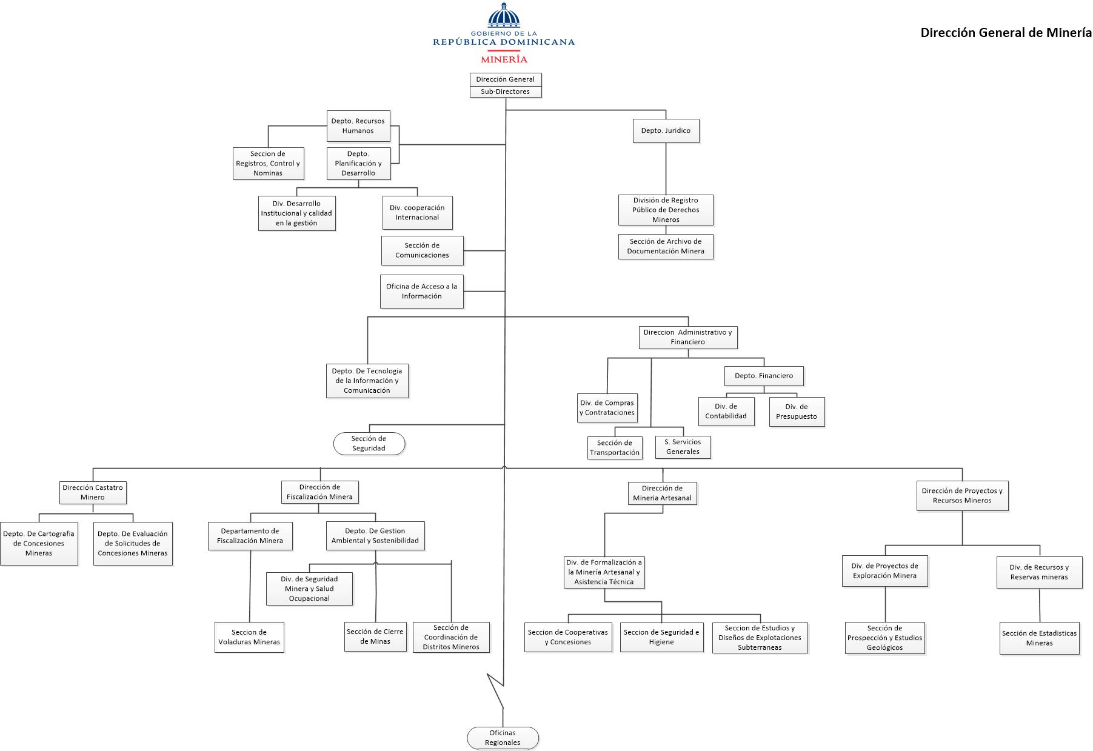

2.4 Planificación Estratégica Institucional
La Dirección General de Minería (DGM) está ejecutando su Plan Estratégico Institucional 2021-2024, reafirmando su compromiso con la implementación de acciones y proyectos identificados en sus planes operativos y contemplados en la formulación presupuestaria. Este esfuerzo se realiza de manera transparente y en alineación con los objetivos establecidos en la Estrategia Nacional de Desarrollo, garantizando así la coherencia con las prioridades nacionales.
El plan estratégico también está alineado con el Plan Estratégico del Ministerio de Energía y Minas 2021-2024, lo que favorece la direccionalidad y el desarrollo organizacional de la DGM. Su propósito principal es incrementar la productividad institucional, traduciendo estos avances en un mejor servicio al ciudadano y en el uso eficiente de los recursos del Estado. Este plan constituye un instrumento clave para la organización y compromiso del personal de la DGM, orientado a alcanzar los más altos niveles de eficiencia y desempeño institucional. La implementación del Plan Estratégico Institucional ha sido diseñada con los siguientes objetivos:
- Promover la direccionalidad, administración y pensamiento estratégico en la institución.
- Garantizar la articulación, cohesión, consistencia e integración organizacional.
- Facilitar la transición de la institución desde su estado actual hacia el modelo organizacional ideal en los próximos períodos.
- Asegurar la trascendencia histórica de la institución.
- Adoptar un enfoque integral y sistémico en la planificación estratégica.
- Fomentar la participación y el compromiso con el desarrollo del sector minero.

III. RESULTADOS MISIONALES

Memoria Institutional 2024

3.1 Subdirección de Fiscalización y Fomento Minero
La Subdirección de Fiscalización y Fomento Minero, como área misional de la Dirección General de Minería, lideró en 2024 el proceso de evaluación técnica de solicitudes de concesiones mineras inscritas en la institución. Estos logros reflejan el compromiso de la Subdirección de Fiscalización y Fomento Minero y del Departamento de Cartografía en garantizar una gestión eficiente, transparente y alineada con los objetivos institucionales y nacionales.
1.Evaluación de Solicitudes:
- Se evaluaron un total de 78 expedientes de solicitudes de concesiones mineras, distribuidos en 66 para exploración (84.6%) y 12 para explotación (15.4%).
- Se logró duplicar el número de solicitudes evaluadas en comparación con 2023, donde se procesaron 36 solicitudes. Este incremento refleja un crecimiento del 116.67% en la actividad.
- La evaluación inicial de todos los expedientes fue completada dentro del plazo establecido, logrando un 100% de cumplimiento.

2. Correcciones Evaluadas:
- Se realizaron 181 correcciones técnicas y catastrales para el perfeccionamiento de solicitudes, de las cuales el 87% correspondieron a exploración y el 13% a explotación.
3. Recomendaciones Finales:
- Producto de las evaluaciones cartográficas, técnicas, geológicas, económicas y financieras, se emitieron 20 recomendaciones finales al Ministerio de Energía y Minas, distribuidas en 18 para exploración minera (90%) y 2 para explotación minera (10%).

Departamento de Cartografía
El Departamento de Cartografía realizó diversas actividades claves para el perfeccionamiento de solicitudes y el fortalecimiento de los servicios relacionados con el catastro minero:

1. Denuncias de Sustancias Minerales:
- Se evaluaron 394 denuncias de sustancias minerales (metálicas y no metálicas), de las cuales procedieron 366 parcialmente y 3 en su totalidad, mientras que 25 no procedieron.

2. Tramitaciones y Correcciones:
- Se gestionaron 90 publicaciones de extractos, correspondientes a 80 solicitudes de exploración y 10 de explotación.
- Se autorizaron 49 pagos para inspecciones de puntos de conexión, de los cuales se inspeccionaron 44 para exploración y 5 para explotación.
3. Servicios al Ciudadano:
- Se procesaron 131 certificaciones de no concesión minera, en su mayoría en cumplimiento de la Resolución No. 0001/2017 del Ministerio de Medio Ambiente y Recursos Naturales.
- Se elaboraron 48 juegos de planos de ubicación con sus listados de coordenadas, en apoyo a solicitudes recomendadas al Ministerio de Energía y Minas.
- Durante el año, el sistema de cartografía catastral en línea registró 176,261 visitas, ofreciendo información actualizada sobre áreas disponibles para concesiones mineras.
4. Fotogrametría y Reconocimientos:
- En colaboración con el Departamento de Fiscalización, se realizaron 4 trabajos fotogramétricos y reconocimientos de áreas por razones técnicas.
5. Actualizaciones del Sistema:
- Se validaron y actualizaron los polígonos de concesiones en el sistema Landfolio, asegurando la correcta ubicación de los proyectos mineros.
- Mensualmente, se envió al Ministerio de Energía y Minas el listado general actualizado de solicitudes y concesiones.

Dirección de Fiscalización Minera y Ambiente
La Dirección de Fiscalización Minera y Ambiente alcanzó importantes logros durante el periodo enero-diciembre de 2024, fortaleciendo la supervisión, regulación y cumplimiento de las actividades mineras en la República Dominicana. A continuación, se destacan los resultados más relevantes:
- Fiscalización de concesiones mineras otorgadas:
- Se fiscalizaron un total de 206 concesiones mineras, distribuidas en 79 concesiones de exploración y 127 de explotación.
- Adicionalmente, se realizaron 18 inspecciones especiales en actividades y proyectos de interés estatal, incluyendo proyectos turísticos, presas, zonas vulnerables a deslizamientos de tierra y áreas protegidas.
- Emisión de cartas:
- Se emitieron 59 cartas de no objeción para la realización de voladuras en concesiones mineras y proyectos especiales.
- Se prepararon 73 cartas de autorización para el pago de patentes mineras, remitidas a la Dirección General de Impuestos Internos (DGII), asegurando el cumplimiento fiscal de los concesionarios.
- Evaluación de informes:
- Se revisaron y evaluaron 134 informes semestrales de progreso y anuales de operación, presentados por los concesionarios mineros, garantizando la supervisión efectiva de sus actividades.

- Gestiones con concesionarios:
- Se remitieron 186 informes con hallazgos de fiscalización a los representantes de concesiones mineras.
- Se envió al Departamento Legal el estatus de 20 concesiones mineras otorgadas, incluyendo 18 de exploración y 2 de explotación.
- Exportación de minerales:
Se supervisaron embarques de minerales de yeso, carbonato de calcio y otros materiales:
- 6,545.141 toneladas métricas de yeso desde la concesión minera "Las Salinas" hacia las Islas Guyana Francesas.
- 20,196.19 toneladas métricas de yeso desde la concesión "Canoa" hacia Hamilton, Canadá.
- 37,554.009 toneladas métricas de carbonato de calcio desde la concesión "INCOA" hacia Estados Unidos.
- Reforestación y sostenibilidad:
- En seis jornadas de reforestación, se sembraron 22,279 árboles de especies nativas y endémicas en 318.27 tareas de terreno.
- 71.4 tareas fueron destinadas a la remediación de áreas minadas en Zambrana (provincia María Trinidad Sánchez) y Los Llanos (provincia San Pedro de Macorís).
- 246.87 tareas se asignaron a actividades de compensación ambiental en Pedernales, beneficiando a 57,378 residentes.
- Los viveros de la institución cuentan con 3,750 árboles adicionales disponibles para futuras iniciativas de remediación ambiental.

- Colaboraciones internacionales y estudios:
- Se completó el levantamiento de informaciones legales, económicas, financieras, técnicas y operativas correspondientes a 2021 y 2022 para la elaboración del 5to Informe EITI-RD.
- Se conformó una mesa técnica con Chile para continuar el proyecto de fortalecimiento de capacidades técnicas y regulatorias en el sector minero.
- Participación en capacitaciones y eventos:
- Empleados de la DGM participaron en charlas y talleres técnicos nacionales e internacionales, incluyendo temas como ética en el servicio público, reciclaje, tecnologías geofísicas con drones, y manejo de sustancias químicas peligrosas.
- Se realizaron simulacros de evacuación y capacitaciones en seguridad y salud ocupacional, fortaleciendo el cumplimiento del Subsistema de Seguridad y Salud en el Trabajo (SISTAP).
- Revisiones legales y técnicas:
- Se revisó el contrato especial de arrendamiento de derechos mineros y sus enmiendas, suscrito entre el Estado Dominicano y empresas como Rosario Dominicana, S.A. y Pueblo Viejo Dominicana Corporation.
- Se participó en la revisión del borrador de reglamento para la Ley 368-22 de Ordenamiento Territorial, Uso de Suelo y Asentamientos Humanos.
Estos logros demuestran el compromiso de la Dirección de Fiscalización Minera y Ambiente en garantizar la sostenibilidad, eficiencia y transparencia en la gestión minera del país, alineándose con los objetivos de desarrollo nacional.
Dirección de Minería Artesanal y de Pequeña Escala (MAPE)
La Minería Artesanal y de Pequeña Escala (MAPE) desempeñó un papel fundamental durante el año 2024 en el desarrollo socioeconómico de numerosas comunidades en la República Dominicana. A través de actividades relacionadas con la explotación y comercialización de minerales como el ámbar, larimar, yeso, lajas y oro aluvial, se beneficiaron directamente localidades como Las Filipinas, La Ciénega y Bahoruco, en la provincia de Barahona; La Cumbre, en la provincia de Santiago; y Cambita, en la provincia de San Cristóbal, entre otras. Estos esfuerzos impulsaron el desarrollo sostenible, fortalecieron las capacidades locales y generaron beneficios económicos significativos.
1. Supervisión y Fiscalización de Pozos:
- Se realizaron 55 visitas técnicas de campo, abarcando 103 días de trabajo.
- Se fiscalizaron 120 pozos mineros artesanales, cumpliendo con las normativas de seguridad y sostenibilidad ambiental.

2. Capacitación y Seguridad:
- Se impartieron 69 charlas de seguridad, capacitando a 689 mineros artesanales en temas como higiene, primeros auxilios, manejo de equipos y prevención de accidentes. Estas charlas fortalecieron la cultura de seguridad en las comunidades mineras.

3. Producción Mineral:
- La producción total de larimar alcanzó 275,518 libras, de las cuales 88,641 libras fueron exportadas a mercados internacionales como Hong Kong, India y Perú.
- En las minas de ámbar, se extrajeron 246.91 libras en Santiago y 688 libras en El Valle, Hato Mayor.
- En Cambita, San Cristóbal, se produjeron 48,930 metros cuadrados de lajas ornamentales, mientras que en San José de las Matas se extrajeron 713.77 gramos de oro aluvial.

4. Impacto Económico:
- Se mantuvieron 849 empleos directos y 2,547 empleos indirectos en comunidades como Barahona, Santiago y San Cristóbal, consolidando el desarrollo económico en estas áreas.

5. Cooperativas Mineras:
- Se avanzó en la formación de 6 nuevas cooperativas mineras, proyectando la creación de 322 empleos directos y 966 empleos indirectos. Entre las cooperativas destacadas se encuentran:
- Cooperativa de Extractores de Oro Aluvial de Villa Altagracia.
- Cooperativa de Lajas Ornamentales de Cambita.
- Cooperativa de Sal de Las Salinas.
- Además, se fortalecieron procesos para la creación de nuevas cooperativas en Yamasá y otras localidades.

6. Exportaciones:
- Se realizaron 14 verificaciones para permisos de no objeción para la exportación de larimar, cumpliendo con todos los requisitos legales y técnicos establecidos.

7. Sostenibilidad y Seguridad Ambiental:
A través del Programa de Asistencia Técnica aplicado por la Dirección de Minería Artesanal y de Pequeña Escala (MAPE) permitió realizar mejoras significativas en las condiciones de trabajo de las minas de larimar y ámbar. Estas mejoras incluyen:
- Identificación de peligros potenciales: A través de inspecciones y fiscalizaciones, se identificaron elementos de riesgo como conexiones eléctricas irregulares, estructuras inestables y deficiencias en el uso de equipos de protección personal​.
- Introducción de medidas de prevención: Se implementaron estrategias para reducir accidentes mediante la capacitación continua de los mineros y la mejora de la infraestructura en las galerías y pozos​.
- Promoción de la seguridad ocupacional: Con el apoyo de charlas de seguridad y la fiscalización in situ, se promovió una cultura de seguridad, logrando disminuir los incidentes en las áreas de trabajo a mediano y largo plazo​​.
- Refuerzo en el manejo de riesgos: El programa incluyó la capacitación sobre el uso adecuado de herramientas, ventilación y medidas de protección contra derrumbes y otras condiciones adversas dentro de los túneles​.
Dirección de Proyectos de Recursos Mineros (DPRM)
La Dirección de Proyectos de Recursos Mineros (DPRM) desempeñó un rol fundamental durante el año 2024, llevando a cabo actividades de investigación, levantamientos geológicos, exploración de recursos minerales y colaboraciones interinstitucionales. Estos esfuerzos permitieron identificar, evaluar y promover el aprovechamiento de los recursos mineros del país, contribuyendo al desarrollo socioeconómico, educativo y ambiental de diversas comunidades.
Investigación y Exploración de Recursos Minerales:
Se realizaron 33 excursiones de campo en 18 provincias, incluyendo Azua, Barahona, Duarte, Pedernales, Monseñor Nouel, y Peravia.
- Se tomaron un total de 325 muestras, distribuidas en 306 muestras de roca, 13 suelos y 6 muestras de sedimentos aluviales para oro en 13 puntos de control de formaciones geológicas.

Estas investigaciones permitieron ampliar el conocimiento sobre recursos metálicos, no metálicos, rocas ornamentales e industriales, y apoyaron sectores clave como agricultura, turismo y minería artesanal.

Proyecto de Tierras Raras en la Reserva Fiscal Ávila:
Durante el año 2024, el Proyecto de Tierras Raras en la Reserva Fiscal Ávila, ubicada en la provincia de Pedernales, alcanzó avances significativos en la exploración de elementos estratégicos como uranio, torio, tierras raras y potasio.
Se realizaron 5 calicatas (trincheras), permitiendo la extracción de muestras para análisis geoquímicos y radiométricos detallados. Este proceso arrojó información crucial sobre la distribución y concentración de estos elementos en el área.
Con el apoyo del Cuerpo de Ingenieros de los Estados Unidos, se emplearon tecnologías avanzadas como espectroscopía infrarroja y pistolas portátiles de fluorescencia de rayos X, lo que permitió evaluar rápidamente la calidad y potencial de los yacimientos.
Se llevaron a cabo reuniones con expertos internacionales para desarrollar un plan integral de exploración y explotación que garantice la sostenibilidad ambiental y la inclusión de comunidades locales en los beneficios económicos.
Como parte de las actividades complementarias, se elaboró un informe preliminar sobre el impacto potencial de estos recursos en la economía nacional, destacando su importancia para la transición energética y las tecnologías limpias.

Asistencia Técnica y Proyectos Educativos:
En el marco del programa "La Ruta de Arte" y el proyecto "Somos Artesanía", se realizaron charlas y talleres para 90 estudiantes y 15 docentes en las provincias de Barahona y Pedernales, destacando el uso del larimar y otros minerales en la producción artesanal.
Se promovieron proyectos de emprendimiento comunitario enfocados en la comercialización de artesanías en centros turísticos y mercados internacionales.

Levantamientos Geológicos y Prospección:
Se identificaron y catalogaron recursos como:
- Oro aluvial en San José de Ocoa y San Cristóbal.
- Arcillas de alta calidad en La Vega, Monseñor Nouel y Monte Plata.
- Rocas ornamentales en Monseñor Nouel, San Cristóbal y Espaillat.

La información generada contribuyó al desarrollo de infraestructura, incluyendo la construcción de caminos vecinales, carreteras y autopistas.

Impacto Socioeconómico:
- Los resultados de las investigaciones apoyaron la formalización de pequeñas empresas mineras y la minería artesanal, generando oportunidades de empleo y fortaleciendo la economía loca.
- En Pedernales, las investigaciones contribuyeron al desarrollo de zonas de interés para la extracción de tierras raras y la promoción de proyectos sostenibles.

IV RESULTADOS DE LAS ÁREAS TRANSVERSALES Y DE APOYO

Memoria Institucional 2024

4.1 Desempeño del Área Administrativa y Financiera.

La Dirección General de Minería (DGM) presentó un desempeño destacado en la gestión y ejecución de los recursos asignados durante el ejercicio fiscal 2024, priorizando la transparencia y la eficiencia presupuestaria. Este informe detalla los resultados obtenidos al 30 de noviembre de 2024, integrando datos de diferentes fondos y actividades clave.

Cumplimiento de Metas Institucionales.
La DGM logró una calificación al cierre del 3er trimestre de 99% en el cumplimiento y control de las metas institucionales establecidas en el Sistema de Gestión Financiera (SIGEF). Este desempeño refleja el compromiso de la institución con la optimización de recursos y el logro de objetivos institucionales clave.

Gestíón Financiera y Ejecución Presupuestaria

1. Presupuesto General:
- El presupuesto vigente total fue de RD$183,248,585.00, con una ejecución de RD$154,800,657.39, alcanzando un 84.48% de cumplimiento.
- Dentro de los principales fondos ejecutados se destacan:
- Fondo 100 General: RD$152,298,874.63 (85.03%).
- Fondo 2083 Recursos de Captación Directa: RD$2,501,782.76 (60.52%).

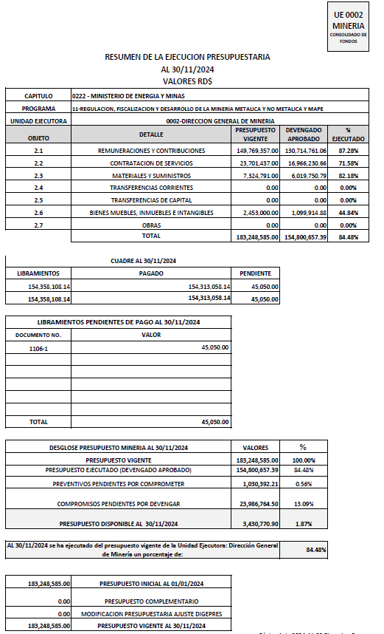

2. Ingresos Generados por Captación Directa:
- Se generaron RD$3,951,130.00 por tasas de servicios, desglosados en:
- Revisión de puntos de conexión: RD$2,313,830.00 (58.63%).
- Solicitudes de concesiones: RD$780,850.00 (19.78%).
- Registro de derechos mineros: RD$502,850.00 (12.72%).
- Publicaciones de extractos: RD$269,700.00 (6.83%).
- Certificaciones mineras: RD$83,900.00 (2.04%).
- Incluir tabla

RELACIÓN INGRESOS POR RECURSOS DE CAPTACIÓN DIRECTA
CTA. BANCARIA COLECTORA NO. 100-01-010252222-7
01 ENERO AL 30 DE NOVIEMBRE DEL 2024
VALORES EN RD$
CONCEPTO | ENERO | FEBRERO | MARZO | ABRIL | MAYO | JUNIO | JULIO | AGOSTO | SEPTIEMBRE | OCTUBRE | NOVIEMBRE | TOTAL | %
PUBLICACION DE EXTRACTOS  MINEROS | 12,800.00 | 19,200.00 | 25,600.00 | 12,800.00 | 38,400.00 | 44,800.00 | 64,000.00 | 12,800.00 | 6,400.00 | 38,400.00 | 25,600.00 | 300,800.00 | 7.36%
REVISION DE PUNTOS DE CONEXIÓN | 230,200.00 | 49,120.00 | 85,780.00 | 105,380.00 | 121,460.00 | 188,380.00 | 350,220.00 | 214,266.00 | 564,040.00 | 70,400.00 | 40,020.00 | 2,019,266.00 | 49.39%
CERTIFICACIONES MINERAS | 10,000.00 | 9,000.00 | 18,000.00 | 10,000.00 | 12,000.00 | 11,000.00 | 7,000.00 | 13,000.00 | 12,000.00 | 21,000.00 | 19,000.00 | 142,000.00 | 3.47%
FOTOCOPIAS | 0.00 | 0.00 | 0.00 | 0.00 | 2,110.00 | 3,500.00 | 0.00 | 0.00 | 0.00 |  | 0.00 | 5,610.00 | 0.14%
VENTA DE MAPAS GEOLOGICOS | 0.00 | 0.00 | 0.00 | 0.00 | 0.00 | 0.00 | 0.00 | 0.00 | 0.00 |  | 0.00 | 0.00 | 0.00%
DENUNCIAS MINERAS | 0.00 | 0.00 | 0.00 | 0.00 | 0.00 | 0.00 | 0.00 | 0.00 | 0.00 |  | 0.00 | 0.00 | 0.00%
SOLICITUD EXPLORACION METALICA | 25,500.00 | 25,500.00 | 25,500.00 | 51,000.00 | 25,500.00 | 25,500.00 | 51,000.00 | 0.00 | 25,500.00 | 51,000.00 | 0.00 | 306,000.00 | 7.48%
SOLICITUD DE EXPLORACION NO  MET. | 115,200.00 | 25,600.00 | 12,800.00 | 12,800.00 | 192,000.00 | 12,800.00 | 51,200.00 | 51,200.00 | 64,000.00 | 102,400.00 | 25,600.00 | 665,600.00 | 16.28%
SOLICITUD DE EXPLOTACION  METALICA | 0.00 | 0.00 | 31,800.00 | 0.00 | 0.00 | 0.00 | 63,600.00 | 0.00 | 0.00 |  | 51,000.00 | 146,400.00 | 3.58%
SOLICITUD DE EXPLOTACION NO  MET. | 0.00 | 31,800.00 |  | 31,800.00 | 0.00 | 0.00 | 0.00 | 31,800.00 | 31,800.00 | 63,600.00 | 108,200.00 | 299,000.00 | 7.31%
REVISION DE ALINDERAMIENTO | 0.00 | 0.00 | 0.00 | 0.00 | 0.00 | 0.00 | 0.00 | 0.00 | 0.00 |  | 0.00 | 0.00 | 0.00%
REGISTRO DERECHOS MINEROS | 0.00 | 0.00 | 50,900.00 | 50,900.00 | 0.00 | 0.00 | 0.00 | 0.00 | 0.00 | 101,800.00 | 0.00 | 203,600.00 | 4.98%
TOTAL DE INGRESOS | 393,700.00 | 160,220.00 | 250,380.00 | 274,680.00 | 391,470.00 | 285,980.00 | 587,020.00 | 323,066.00 | 703,740.00 | 448,600.00 | 269,420.00 | 4,088,276.00 | 100.00%

3. Ejecución Presupuestaria por Productos:
- Gestión Administrativa y Financiera: RD$84,453,864.98 (84.13%).
- Catastro Minero y Administración de Concesiones: RD$15,989,668.72 (86.84%).
- Fiscalización de Operaciones Mineras: RD$31,077,326.45 (86.08%).
- Fomento y Desarrollo de la Minería Artesanal: RD$15,108,347.29 (86.94%).
- Investigaciones y Exploraciones de Recursos Minerales:RD$8,171,449.95 (74.50%).

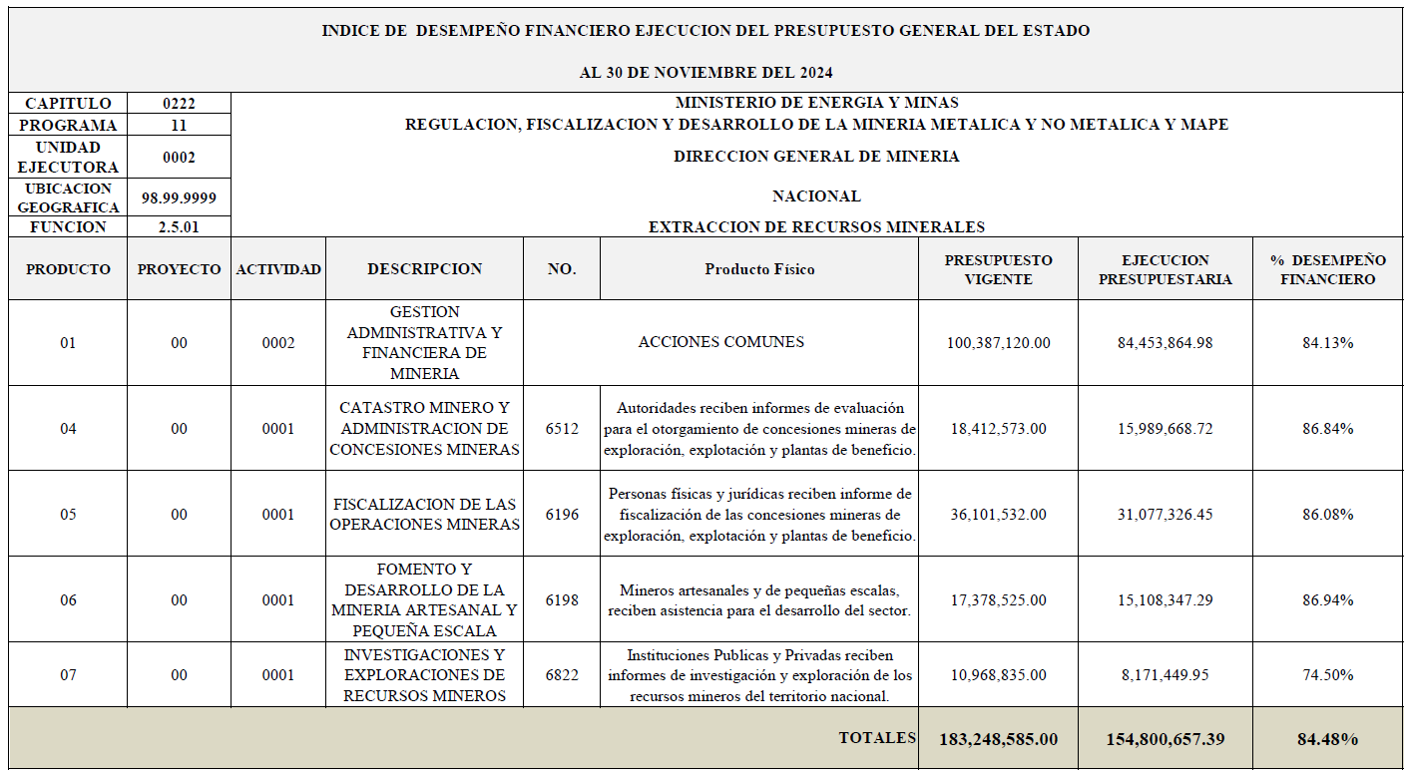

4.Presupuesto Comprometido Pendiente por Ejecutar:
- Preventivos pendientes por comprometer: RD$1,030,392.21 (0.58%).
- Compromisos pendientes por devengar: **RD$23,129,802.30 (12.91%).
- Recursos disponibles al 30 de noviembre de 2024: RD$2,655,438.86 (1.48%).
- En el Fondo 2083, el presupuesto comprometido pendiente por devengar asciende a RD$856,962.20 (20.73%).

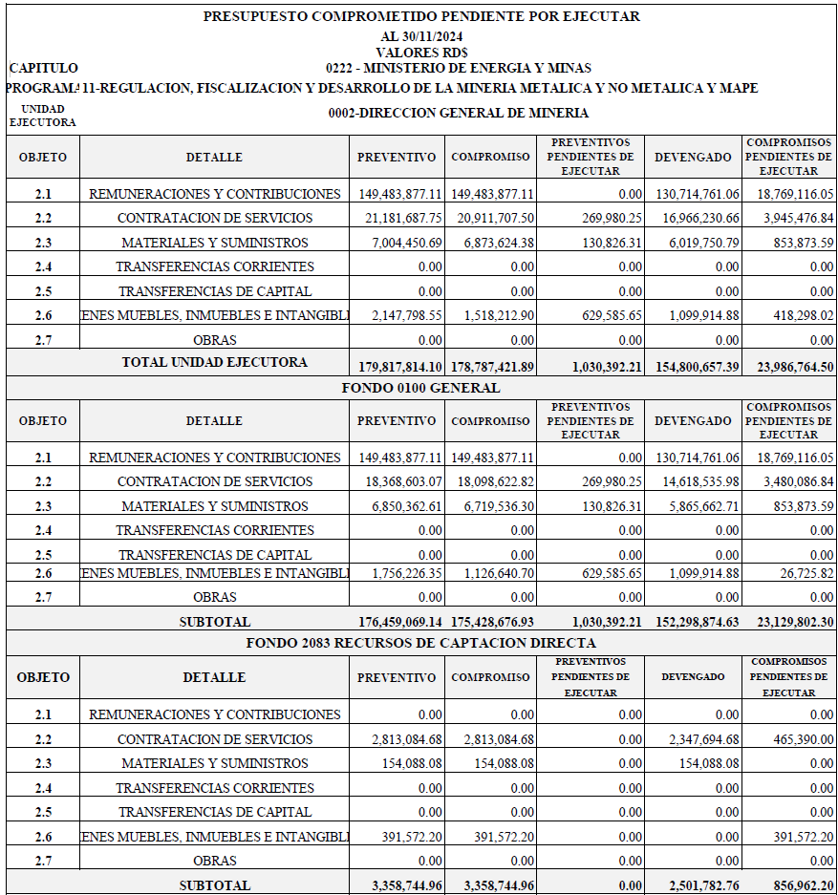

4.2 Desempeño de Recursos Humanos

El presente capítulo detalla el desempeño del área de Recursos Humanos de la Dirección General de Minería durante el año 2024. Se presentan los avances en indicadores clave, logros alcanzados y áreas de mejora, en cumplimiento con los estándares establecidos por el Sistema de Monitoreo de la Administración Pública (SISMAP) y las normativas aplicables. Este análisis incluye aspectos relacionados con reclutamiento, capacitación, salud ocupacional, equidad de género, y seguridad y salud en el trabajo.
Reclutamiento
Durante el año 2024, se reclutaron 8 servidores públicos (4 hombres y 4 mujeres), distribuidos geográficamente de la siguiente manera:
- 6 en Santo Domingo
- 1 en la región sur.
- 1 en la región norte.

Este esfuerzo refleja un compromiso con la diversificación regional y la igualdad de oportunidades, fortaleciendo la capacidad institucional.

Capacitación
Un total de 90 empleados, tanto de la oficina central como de las regionales, participaron en programas de capacitación, que incluyen cursos, maestrías, diplomados y entrenamientos. Además, 11 colaboradores asistieron virtualmente a 8 charlas internacionales sobre temas técnicos y estratégicos.
Las principales actividades fueron:
CEPAL-ONU: Seminario "Towards the Second World Summit for Social Development"
CCSI: Webinar "Mining and Materials for Sustainable Development Transformations".
OECD: Foro sobre cadenas de suministro responsable de minerales.
UNEP: Resolución sobre aspectos ambientales de minerales y metales.
Estas iniciativas contribuyeron al fortalecimiento técnico y estratégico del personal, alineándose con los objetivos institucionales.

Análisis de los Resultados del SISMAP
Indicador / Subindicador | Puntuación | Observación
Organización de la Función de Recursos Humanos | 60 | Pendiente de cargar evidencias en el sistema.
Planificación de Recursos Humanos | 100 | Completado en su totalidad.
Manual de Cargos Elaborado | 80 | Elaborado, pero en proceso de validación final.
Concursos Públicos | 0 | En proceso de elaboración.
Gestión de Compensaciones y Beneficios | 80 | Cumple con los estándares establecidos.
Gestión de Acuerdos de Desempeño | 100 | Completado en todos los niveles de la institución.
Evaluación del Desempeño por Resultados y Competencias | 100 | Implementado exitosamente.
Gestión del Desarrollo | 70 | Algunos cursos programados no pudieron ejecutarse.
Fortalecimiento de Relaciones Laborales | 59 | Evidencias trabajadas, pero no cargadas al sistema.
Institucionalización del Régimen Ético y Disciplinario | 100 | Implementado en el 100% del personal.
Encuesta de Clima Laboral | 100 | Resultados positivos que reflejan un ambiente laboral adecuado.

4.3 Desempeño de los Procesos Jurídicos

La Consultoría Jurídica de la Dirección General de Minería ejecutó durante el año 2024 diversas actividades alineadas con sus facultades legales, en estricto apego a la Ley Minera No. 146-71, el Reglamento de Aplicación No. 207-98 y otras normativas complementarias. Estas acciones se enfocaron en apoyar áreas sustantivas para alcanzar las metas presidenciales, mejorar la calidad de los servicios al usuario y garantizar altos estándares institucionales.
Este Departamento está enfocado en apoyar las áreas sustantivas para el logro de las metas presidenciales, en aras de mejorar los servicios al usuario para mantener elevada la calidad de estos y mantener esta institución con altos estándares institucionales.

Recomendación de otorgamiento de concesiones mineras
Entre enero y el 15 de diciembre de 2024, la Consultoría Jurídica recomendó al Ministerio de Energía y Minas el otorgamiento de veintidós (22) solicitudes de concesiones de exploración minera, distribuidas de la siguiente manera:
- 14 concesiones para minerales no metálicos.
- 8 concesiones para minerales metálicos.
Asimismo, se recomendaron 4 solicitudes de concesiones de explotación para minerales no metálicos, cuyos proyectos de resolución fueron presentados al Poder Ejecutivo para su aprobación.

Reenvío de expedientes al Ministerio de Energía y Minas
En este mismo período, la Consultoría Jurídica trabajó:
- 11 oficios para el reenvío de expedientes de solicitudes de concesiones de exploración minera.
- 1 oficio relacionado con la solicitud de autorización para la instalación de una Planta de Beneficio.
- 2 oficios para remitir los informes y actas de alinderamiento de las concesiones de explotación denominadas "Indmar" y "La Bylet".

Perfeccionamiento de solicitudes de concesiones mineras
En cumplimiento de la Resolución R-MEM-REG-002-2017, la Consultoría Jurídica tramitó durante el año 2024:
- 259 oficios relacionados con el perfeccionamiento de solicitudes de concesiones mineras.
- 1 oficio para la solicitud de autorización de instalación de una Planta de Beneficio.
- 91 extractos de solicitudes de concesiones mineras publicados en un diario de circulación nacional.
- 91 oficios para el retiro de extractos.
- 47 oficios para el pago de revisión de puntos de conexión.
- 25 oficios relacionados con el pago de patente minera.
- 2 oficios para informes de alinderamiento aprobados por el Poder Ejecutivo.

Declaración de renuncias
En 2024, se emitieron 24 oficios declarando renunciantes a solicitudes de concesiones de exploración minera por incumplimiento de la Resolución R-MEM-REG-002-2017, la Ley Minera No. 146-71 y el Reglamento de Aplicación No. 207-98.

Otros oficios vinculantes
La Consultoría elaboró diversos oficios vinculados a denuncias, solicitudes, concesiones mineras y contratos especiales, destacándose:
- 1 oficio de desaprobación de solicitudes de exploración minera.
- 16 oficios sobre estatus e información de solicitudes de concesiones mineras.
- 3 oficios de respuesta a oposiciones a derechos mineros.
- 9 oficios en respuesta a actos de alguacil vinculados a derechos mineros.
- 8 oficios para remitir planos a cartografía.
- 22 oficios sobre denuncias no procedentes.
- 5 oficios sobre solicitudes de concesiones no procedentes.
- 1 oficio para la actualización de estructura administrativa corporativa.
- 7 oficios de no objeción para la exportación de minerales.
- 2 oficios de no objeción para realizar el Programa de Geofísica Sísmica de Reflexión.
- 18 oficios sobre temas diversos vinculados a derechos mineros.

Prórrogas otorgadas
En el año 2024, se emitieron 16 oficios relacionados con prórrogas para concesiones mineras:
- 6 oficios de primera prórroga.
- 7 oficios de segunda prórroga.
- 1 oficio sobre la denegación de una primera prórroga.
- 1 oficio sobre el Contrato Especial para la Evaluación, Explotación y Beneficio de la Presa de Colas "Las Lagunas".
- 2 oficios de prórroga de gracia para depositar documentos.

Certificaciones sobre derechos mineros
Durante el año 2024, la Consultoría elaboró 128 certificaciones sobre la existencia o no de derechos mineros en áreas de proyectos de extracción de agregados, en cumplimiento de la Resolución No. 0009/2021 del Ministerio de Medio Ambiente y Recursos Naturales.

Opiniones técnico-legales
En 2024, la Consultoría Jurídica emitió 1 opinión técnico-legal sobre el borrador del Reglamento de Aplicación de la Ley No. 368-22 de Ordenamiento Territorial, Uso de Suelo y Asentamientos Humanos.

Litigios y acciones legales
La Consultoría participó en varios litigios durante el año 2024, incluyendo:
- 6 audiencias relacionadas con la concesión denominada "Loma Los Picos".
- 4 recursos de oposición y reconsideración vinculados a concesiones como "La Sonia", "Indmar" y "La Vereda".
- 1 recurso de impugnación interpuesto por la empresa COMA A CASA, S.R.L., gestionado conforme a la Ley 107-13 y la Ley 340-06.
- 1 recurso de impugnación interpuesto por la empresa COMA A CASA, S.R.L., gestionado conforme a la Ley 107-13 y la Ley 340-06.

Contratos
En el período enero-noviembre 2024, la Consultoría elaboró 2 contratos relacionados con la adquisición de servicios regulares de la Dirección General de Minería:
- 1 contrato para suministro de almuerzo.
- 1 contrato para suministro de combustible.
No se realizaron renovaciones de contratos por disposición del Ministerio de Administración Pública (MAP).

Convenios interinstitucionales
Se avanzó en la firma de convenios con el Ministerio de Educación de la República Dominicana (MINERD) y la Dirección de Fomento y Desarrollo de la Artesanía Nacional (FODEARTE).

Acuerdos institucionales
Acuerdos de confidencialidad para garantizar la protección de información sensible en todos los niveles institucionales.
Registro Público de Derechos Mineros (RPDM)
Durante el año 2024, con la finalidad de cumplir con las atribuciones otorgadas en virtud de las disposiciones establecidas en la Ley Minera No. 146, de fecha 4 de junio de 1971, y su Reglamento de Aplicación No. 207-98, de fecha 3 de junio de 1998, y para dar cumplimiento a los servicios requeridos por los ciudadanos, el Registro Público de Derechos Mineros obtuvo los siguientes resultados:

Inscripciones y tramitaciones a la Dirección de Fiscalización y Catastro Minero, Departamento de Cartografía y Consultoría Jurídica

Inscripciones y tramitaciones
En 2024, el RPDM registró:
- 394 denuncias de minerales.
- 68 solicitudes de concesiones mineras para exploración.
- 10 solicitudes de concesiones mineras para explotación.
- 0 solicitudes de autorización para instalar Planta de Beneficio.
- 175 correcciones a solicitudes de concesiones mineras.
- 4 renuncias a solicitudes de concesiones mineras.
- 1 renuncia de concesión minera.
- 305 renuncias a denuncias.
- 17 solicitudes declaradas renunciantes.
- 3 solicitudes declaradas como "no procede."
- 1 solicitud desaprobada.

Inscripciones en los libros
- En este mismo tenor, el Registro Público de Derechos Mineros realizó:
- 15 resoluciones de concesiones mineras otorgadas.
- 1 resolución de Planta de Beneficio otorgada.
- 7 prórrogas inscritas.
- 0 reconsideraciones de solicitudes de concesiones mineras.
- 0 inscripciones de vencimientos de concesiones mineras.
- 0 caducidades.
- 0 ratificaciones de caducidad.
- 15 resoluciones diversas del MEM.
- 0 transferencias de solicitudes de concesiones mineras.
- 0 transferencias de concesiones otorgadas.
- 0 modificaciones de constituciones de sociedades.
- 0 fusiones por absorción.
- 1 inscripción de contratos diversos.
- De igual manera, se remitieron:
- 106 oficios de remisión de documentos constitutivos y legales recibidos con las solicitudes de concesiones nuevas y otros requeridos a los solicitantes en correcciones.
- 5 solicitudes de transferencia.
- 228 revisiones de expedientes para control de plazos.

Comunicaciones y Certificaciones
El RPDM elaboró:
- En el referido año, el Registro Público de Derechos Mineros trabajó:
- 18 certificaciones.
- 4 comunicaciones sobre solicitudes y concesiones.
- 18 comunicaciones al Ministerio de Energía y Minas.
- 1 comunicación variada.
- 11 comunicaciones sobre reportes de plazos vencidos.
- 2 comunicaciones notificando inscripciones.
- 1,160 oficios de remisión.
- 11 informes elaborados.
- 14 informes estadísticos.
- 478 registros en el programa Landfolio.

4.4 Desempeño de la Tecnología

Durante el año 2024, la Dirección General de Minería ha logrado avances significativos en materia de tecnología y comunicaciones, consolidando su posición en el uso de Tecnologías de la Información y Comunicación (TIC) y Gobierno Electrónico.

Cumplimiento de Indicadores de Desempeño
En 2024, la Dirección General de Minería obtuvo una puntuación de 35.31% en el Índice de Uso de TIC e Implementación de Gobierno Electrónico (ITICGE), ocupando la posición 137 de 186 instituciones evaluadas. Este resultado refleja mejoras en áreas clave, como la implementación de servicios en línea y la innovación, y permite identificar áreas de oportunidad para futuros desarrollos.
Los subindicadores evaluados en 2024 fueron los siguientes:
Categoría | Peso (%) | Puntuación
Uso de las TIC | 10.00 | 5.51
Implementación de Gobierno Digital | 20.00 | 7.39
Innovación | 20.00 | 4.00
e-Participación | 20.00 | 9.00
Servicios en Línea | 30.00 | 9.41

Logros Destacados en 2024
- Implementación de mapas interactivos: Este servicio permite la visualización en tiempo real del catastro minero, mejorando la transparencia y accesibilidad para los ciudadanos.
- Firma digital (Firma GOB): Se completó la fase de acreditación, asegurando un sistema de gestión documental seguro y eficiente.
- Cumplimiento en normativas NORTIC: Se mantuvieron activas las normativas NORTIC A2, A3 y se obtuvo la certificación de la norma NORTIC E1.
- Digitalización de trámites: Se avanzó en la digitalización de 8 servicios esenciales para los usuarios, alineándose con el Programa Burocracia Cero.

Plan de Acción para 2025
Para consolidar los avances logrados en 2024 y continuar mejorando, se ha definido el siguiente plan de acción:
- Normativa NORTIC A6Solicitar la certificación para el desarrollo y gestión del software en el Estado Dominicano.
- Estrategia de innovación institucional: Implementar una estrategia interna que fomente la cultura de innovación y mejore los procesos digitales.
- Ciberseguridad institucional: Implementar medidas avanzadas para proteger los sistemas y datos institucionales.
- Integración de servicios digitales: Incorporar la omnicanalidad para unificar los servicios digitalizados, mejorando la experiencia del usuario.

- Arquitectura digital: Diseñar una estrategia para estandarizar procesos tecnológicos y optimizar recursos.

4.5 Desempeño del Sistema de Planificación y Desarrollo Institucional

Durante el 2024 el resultado de esta autoevaluación está orientada a la mejora continua para apoyar la gestión de calidad en los servicios y procesos que se ofrecen al ciudadano, lo cual trajo como consecuencia iniciar con la ejecución de las actividades para la implementación de la “Carta de Compromiso”, la cual esta proceso de verificación para luego ser enviada al Ministerio de Administración Pública con las observaciones subsanadas. Por tanto, estamos a la espera de obtener la resolución aprobatoria y poder presentarla al ciudadano, durante el primer trimestre del año 2025.

a) Resultados de la Implementación y Aplicación de Normas Básicas de Control Interno (NOBACI)
En 2024, la Dirección General de Minería consolidó la implementación de las Normas Básicas de Control Interno (NOBACI), alcanzando una puntuación del 91.89% al cierre del cuarto trimestre, bajo la supervisión de la Contraloría General de la República. Los principales resultados por componente son los siguientes:
- Ambiente de Control: 100%.
- Valoración y Administración de Riesgos: 92%.
- Actividades de Control: 72%.
- Información y Comunicación: 95.45%.
- Monitoreo y Evaluación: 100%.

b) Resultados de los Sistemas de Calidad
Durante 2024, se actualizó la evaluación del Marco Común de Evaluación (CAF), obteniendo una calificación del 100% en el subindicador de Gestión de Calidad y Servicios, validada por el Ministerio de Administración Pública (MAP). Este logro respalda la calidad en la prestación de servicios al ciudadano y promueve la mejora continua.
Adicionalmente, se avanzó con la Carta de Compromiso al Ciudadano, la cual se encuentra en proceso de validación por el MAP y será implementada en el primer trimestre de 2025. La carta servirá como un instrumento clave para garantizar la transparencia y eficiencia en los servicios ofrecidos.
De acuerdo con las imágenes proporcionadas, redactaré el desempeño del Sistema de Planificación y Desarrollo Institucional 2024, siguiendo el formato y estructura establecidos en la guía de memorias institucionales, detallando resultados, acciones y avances en cada uno de los componentes solicitados.

c) Acciones para el Fortalecimiento Institucional
La Dirección General de Minería implementó proyectos clave para modernizar la gestión institucional y fortalecer los procesos administrativos, entre los que destacan:
- Automatización de Procesos: Implementación de herramientas digitales que optimizan la recepción, análisis y entrega de solicitudes ciudadanas.
- Capacitación del Personal: Desarrollo de programas de formación en control interno, gestión de calidad y uso de herramientas digitales.
- Modernización de Procesos Administrativos: Aprobación de 80 procedimientos institucionales con fichas técnicas y flujogramas documentados, alineados con los estándares del MAP.

d) Resultados o Avances en la Implementación de las Políticas Transversales
En 2024, la Dirección General de Minería logró avances significativos en la implementación de políticas transversales, entre los cuales se destacan:
- Política de Innovación:
- Implementación de la Firma Digital (Firma GOB).
- Fortalecimiento del uso de la Ventanilla Única y la herramienta Landfolio para la gestión eficiente del catastro minero.
- Política de Equidad de Género e Inclusión:
- Creación de la Unidad de Género e Inclusión mediante la resolución R-Minería-2023-0004, promoviendo la integración de la perspectiva de género en las políticas y planes institucionales.

- Política de Protección del Medio Ambiente:
- Siembra de 94,380 árboles nativos y endémicos en 1,408 tareas de tierra, beneficiando a 58,144 habitantes de comunidades mineras.

Proyección para el 2025
De cara al 2025, la Dirección General de Minería continuará enfocándose en:
- Finalizar la implementación de la Carta de Compromiso al Ciudadano.
- Aumentar el puntaje en el SISMAP, con una meta de 90% al cierre del próximo año.
- Digitalizar procesos clave para mejorar la eficiencia y transparencia en los servicios.
- Desarrollar programas de capacitación continua para el fortalecimiento del talento humano.
- Ampliar las acciones de sostenibilidad ambiental y equidad de género en las provincias mineras.

4.6 Desempeño del Área de Comunicaciones
Durante el 2024, la Sección de Comunicación de la Dirección General de Minería enfocó sus esfuerzos en la implementación de planes, acciones y campañas para fortalecer la comunicación interna y externa de la institución, promoviendo la difusión de las actividades del sector minero y la participación ciudadana.

Planes Ejecutados
- Creación de un Chat Interno:
Implementación de un canal de WhatsApp para la difusión de noticias relacionadas con la minería a nivel nacional e internacional.
- Síntesis Digital Periodística:
Difusión interna de información relevante sobre el sector minero.
- Brochures Informativos:
Creación y entrega de materiales educativos dirigidos a distintos públicos con temas claves como:
- Plan de evacuación de emergencias.
- Concienciación sobre el cáncer de mama.
- Origen y características de la piedra semipreciosa Larimar.
- Cobertura de Actividades Institucionales:
Ampliación en la cobertura de seminarios, talleres y charlas organizadas por la institución.

Estrategias Implementadas
- Promoción en Redes Sociales:
Motivar al personal y público externo a seguir las actividades mineras a través de las redes sociales oficiales.
- Socialización de Desempeños por Departamento:
Reuniones con encargados de áreas para convertir sus resultados en publicaciones informativas.
- Coordinación de Actividades del Director General:
Mantener comunicación constante con asistentes y secretarias ejecutivas para asegurar una correcta difusión de las actividades institucionales.
- Motivación Interna:
Envío de correos institucionales para invitar al personal a utilizar y beneficiarse de los servicios de la Sección de Comunicación.

Campañas Documentadas
- Campaña de Reforestación:
Realizada en distintos distritos mineros para fomentar la protección del medio ambiente.
- Campaña de Salud:
- Prevención del Dengue: Acciones educativas para la erradicación del mosquito transmisor.
- Concienciación sobre el Cáncer de Mama: Entrega de brochures y actividades de sensibilización.

- Campaña del Plan de Emergencias:
Ejecución de simulacros y entrega de materiales educativos sobre evacuación ante eventos sísmicos.
- Campaña del Día del Larimar:
- Colocación de banners conmemorativos.
- Exhibición de mesas informativas sobre el origen y valor de la piedra Larimar.

Resultados Alcanzados
- Redes Sociales:
- Alcanzamos un total de 2,746 seguidores.
- Publicamos 556 contenidos, logrando un 70% de interacción con el público.
- Comunicación Interna y Externa:
- Se logró un mayor interés y participación tanto de los servidores públicos como de los ciudadanos en conocer y comprender las actividades y logros del sector minero.

V. SERVICIO AL CIUDADANO Y TRANSPARENCIA INSTITUCIONAL

Memoria Institucional 2024

5.1 Nivel de la Satisfacción con el Servicio
Por disposición de la Dirección General de Minería, el Departamento de Planificación y Desarrollo realizó una encuesta de satisfacción ciudadana del 18 al 29 de marzo del 2024. La encuesta fue aplicada a los usuarios de los servicios que ofrece la institución a través de los métodos presencial, telefónico y vía página web.
La encuesta se llevó a cabo con una población de 49 usuarios, con un nivel de confianza del 95% y un margen de error del 5%, logrando un resultado destacado con un porcentaje de satisfacción ciudadana general del 100%.
Dimensiones Evaluadas
- Empatía
- Capacidad de Respuesta
- Fiabilidad/Seguridad
- Elementos Tangibles

Resultados de la Encuesta
A continuación, se presenta el gráfico que ilustra los niveles de satisfacción obtenidos para cada una de las dimensiones evaluadas:
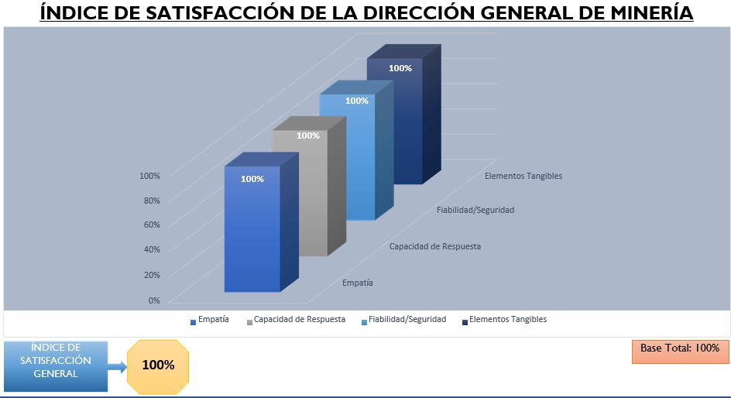

5.2 Nivel de Cumplimiento Acceso a la Información
Durante el año 2024, la Dirección General de Minería atendió un total de 27 solicitudes de información pública a través del Sistema de Acceso a la Información Pública (SAIP), todas completadas de manera satisfactoria. A continuación, se detallan los resultados obtenidos:

Resultados Obtenidos
Solicitudes Totales:
- 27 solicitudes recibidas y completadas.
Medios de Respuesta:
- 23 solicitudes completadas y disponibles en el SAIP.
- 4 solicitudes entregadas directamente en oficina.
Plazos de Respuesta Cumplidos:
Todas las solicitudes fueron respondidas dentro del plazo establecido, evidenciando un 100% de cumplimiento con la normativa de la Ley de Libre Acceso a la Información Pública.

Plan de Acción
Para mejorar la eficiencia y la calidad en la entrega de la información solicitada, la Dirección General de Minería se compromete a implementar las siguientes acciones:
- Reducción de Tiempos de Respuesta: Optimizar los procesos internos de coordinación entre departamentos para disminuir el tiempo de entrega de información.
- Capacitación del Personal: Realizar talleres de sensibilización sobre la importancia de la transparencia y los tiempos de respuesta a los ciudadanos.
- Monitoreo Continuo: Implementar un sistema de seguimiento y control para garantizar la entrega oportuna de las solicitudes y mejorar los indicadores de satisfacción ciudadana.

5.3 Resultados del Sistema de Quejas, Reclamos y Sugerencias

Durante el período correspondiente al 2024, no se registraron quejas, reclamos o sugerencias a través de la línea 3-1-1. Este comportamiento se ha mantenido constante en los últimos tres años, reflejando un ambiente de gestión eficiente y ausencia de inconformidades por parte de los ciudadanos en el uso de los servicios proporcionados por la Dirección General de Minería.

Análisis:
La ausencia de registros en la línea 3-1-1 podría atribuirse a:
- Eficiencia en la atención al usuario y calidad en los servicios ofrecidos.
- Accesibilidad y transparencia de la información institucional, lo que reduce la necesidad de reclamos.
- Correcto manejo de solicitudes a través de otros canales formales de comunicación y atención al ciudadano.
Plan de Acción:
- Monitoreo Continuo de Canales: Mantener la vigilancia sobre los canales de atención disponibles, asegurando que estén activos y accesibles.
- Promoción del Uso de la Línea 3-1-1: Desarrollar campañas informativas para motivar a los ciudadanos a utilizar este medio en caso de dudas, quejas o sugerencias.
- Capacitación Interna: Reforzar la capacitación del personal encargado de la atención ciudadana para garantizar una respuesta proactiva y eficiente.

5.4 Resultados de Mediciones del Portal de Transparencia
Durante el año 2024, la Dirección General de Minería obtuvo las siguientes calificaciones en el Portal de Transparencia, evidenciando avances y áreas de mejora en el cumplimiento de la Resolución No. 002-2021 de la Dirección General de Ética e Integridad Gubernamental.
Mes | Calificación
Enero | 92.24
Febrero | 87.24
Marzo | 94.52
Abril | 95.63
Mayo | 95.85
Junio | No ha sido remitida
Julio | 95.64
Agosto | 92.03
Septiembre | 94.08
Octubre | Pendiente
Noviembre | Pendiente
Diciembre | Pendiente

Análisis de Resultados
- Puntuación Más Alta: Se alcanzó en mayo con un 95.85%, lo que refleja un alto cumplimiento en la publicación y transparencia de la información.
- Área de Oportunidad: En el mes de junio, la calificación no fue remitida, lo que representa una brecha en el cumplimiento. Además, los meses de octubre, noviembre y diciembre aún no cuentan con una calificación, lo que requiere atención inmediata.
- Tendencia General: Las calificaciones registran un desempeño consistente superior al 90%, lo cual posiciona favorablemente a la institución en el cumplimiento del portal de transparencia.

Plan de Acción
- Fortalecimiento del Cumplimiento Mensual:
- Garantizar que los departamentos involucrados entreguen la documentación requerida en tiempo y forma, conforme a la Resolución No. 002-2021.
- Seguimiento Continuo:
- Realizar revisiones mensuales a fin de dar seguimiento a los requerimientos emitidos por la Dirección General de Ética e Integridad Gubernamental.

- Gestión Proactiva:
- Implementar un sistema de alertas para prevenir retrasos en la remisión de información en meses críticos.
- Capacitación del Personal:
- Capacitar a los responsables de la recopilación y publicación de información sobre los estándares de transparencia y cumplimiento normativo.

VI. PROYECCIONES AL PRÓXIMO AÑO

Memoria Institucional 2024
Proyecciones 2025
Para el año 2025, la Dirección General de Minería tiene como objetivo consolidar los avances logrados durante el 2024 e implementar nuevas acciones orientadas a mejorar la eficiencia, transparencia y calidad de los servicios ofrecidos. A continuación, se detallan las principales proyecciones institucionales para el próximo período:

Fortalecimiento de los sistemas de planificación y calidad
- Implementar las Normas Básicas de Control Interno (NOBACI) con un nivel de cumplimiento superior al 92%, enfocándose en la mejora continua de procesos internos y en el cierre de brechas identificadas durante la evaluación.
- Obtener la certificación final de la Carta Compromiso y su divulgación formal a la ciudadanía, garantizando el cumplimiento de los estándares de calidad y la mejora en la entrega de servicios.
- Realizar auditorías internas periódicas para medir el avance de las acciones implementadas y documentar resultados para futuras mejoras.
Avances en tecnologías de la información
- Incrementar la puntuación en el Índice de Uso TIC e Implementación de Gobierno Electrónico (ITICGE) por encima del 50%, integrando nuevas herramientas digitales y estrategias de innovación tecnológica.
- Continuar la implementación de la firma digital para facilitar procesos administrativos y ofrecer servicios más ágiles a los ciudadanos.
- Ampliar y optimizar el mapa interactivo del catastro minero para incluir funcionalidades de análisis avanzado y mayor accesibilidad a la información por parte de los usuarios.

Transparencia y acceso a la información
- Mantener el 100% de cumplimiento en las solicitudes de acceso a la información pública mediante el Sistema de Acceso a la Información Pública (SAIP).
- Implementar un programa de mejora continua para reducir los tiempos de respuesta en las solicitudes de información.
- Reforzar la difusión de información institucional en canales digitales y redes sociales, promoviendo la transparencia y el acceso oportuno a los datos.

Modernización y mejora de servicios
- Implementar una ventanilla única digital completa para la recepción y tramitación de solicitudes ciudadanas, consolidando todos los servicios en una plataforma integrada y funcional.
- Desarrollar un plan de capacitación dirigido al personal para fortalecer las competencias necesarias en gestión de calidad, atención al ciudadano y uso de herramientas tecnológicas.
- Automatizar procesos críticos relacionados con la gestión de concesiones mineras y la fiscalización de proyectos para mejorar la eficiencia operativa.

Proyectos institucionales clave
- Fomentar alianzas estratégicas con organismos nacionales e internacionales para impulsar proyectos de desarrollo sostenible en el sector minero.
- Desarrollar y ejecutar un plan de ciberseguridad institucional, protegiendo la infraestructura tecnológica y garantizando la integridad y seguridad de los datos.
- Promover la implementación de iniciativas vinculadas al desarrollo sostenible, enfocadas en la mitigación de impactos ambientales y la promoción de tecnologías limpias.

Evaluación y satisfacción ciudadana
- Realizar encuestas de satisfacción ciudadana con una cobertura superior al 90%, utilizando plataformas digitales y otros medios efectivos para garantizar la participación de los usuarios.
- Desarrollar un plan de acción basado en las sugerencias y necesidades de los ciudadanos, priorizando la mejora en empatía, capacidad de respuesta, fiabilidad y elementos tangibles.

ANEXOS

Matriz de Logros Relevantes

Producto / servicio | Enero | Febrero | Marzo | Abril | Mayo | Junio | Julio | Agosto | Septiembre | Octubre | Noviembre | Diciembre | Total  año 2024
6512-Autoridades reciben informes de evaluación para el otorgamiento de concesiones mineras de exploración, explotación y plantas de beneficio. | 0 | 1 | 3 | 1 | 3 | 2 | 6 | 0 | 1 | 6 | 0 | 2 | 25
Inversión producto 1 | $ 1,151,919.35 | $ 1,201,385.94 | $ 1,309,736.75 | $ 2,184,328.09 | $ 1,273,335.94 | $ 1,200,985.94 | $ 1,594,885.94 | $ 1,216,885.95 | $ 1,269,585.94 | $ 2,280,185.94 | $ 1,306,432.94 | N/A | $ 15,989,668.72
6196-Personas físicas y jurídicas reciben informe de fiscalización de las concesiones mineras de exploración, explotación y plantas de beneficio. | 14 | 15 | 16 | 15 | 16 | 15 | 15 | 15 | 15 | 24 | 23 | 20 | 203
Inversión producto 2 | $ 2,331,450.22 | $ 2,380,504.78 | $ 3,047,978.61 | $ 4,271,766.67 | $ 2,791,622.37 | $ 2,258,463.58 | $ 2,816,554.78 | $ 2,423,394.39 | $ 2,653,228.02 | $ 3,580,643.25 | $ 2,251,719.78 | N/A | $ 30,807,326.45
6198-Mineros artesanales y de pequeñas escalas, reciben asistencia para el desarrollo del sector. | 50 | 49 | 51 | 66 | 65 | 69 | 60 | 59 | 58 | 54 | 50 | 58 | 689
Inversión producto 3 | $ 1,064,252.99 | $ 1,112,440.96 | $ 1,274,692.26 | $ 1,943,781.16 | $ 1,258,736.04 | $ 1,354,926.34 | $ 1,437,106.16 | $ 1,111,140.96 | $ 1,258,865.87 | $ 2,029,413.59 | $ 1,262,990.96 | N/A | $ 15,108,347.29
6822-Instituciones Públicas y Privadas reciben informes de investigación y exploración de los recursos mineros del territorio nacional. |  |  | 1 |  |  | 1 |  |  | 1 |  |  | 1 | 4
Inversión producto 4 | $ 431,343.28 | $ 431,400.52 | $ 476,650.52 | $ 874,900.52 | $ 570,600.52 | $ 509,950.52 | $ 2,258,245.20 | $ 478,200.52 | $ 632,407.31 | $ 987,300.52 | $ 520,450.52 | N/A | $ 8,171,449.95

Matriz de Gestión Presupuestaria Anual

DESEMPEÑO PRESUPUESTARIO AL 30 NOVIEMBRE 2024

Código Programa / Subprograma | Nombre del Programa | Asignación presupuestaria 2024 (RD$) | Ejecución 2024 (RD$) | Cantidad de Productos Generados por Programa | Índice de Ejecución % | Participación ejecución por programa (%)
11 | REGULACION, FISCALIZACION Y DESARROLLO DE LA MINERIA METALICA Y NO METALICA Y MAPE | RD$183,248,585.00 | RD$154,800,657.39 | 4 | 84.48% | 84.48%
Totales |  | RD$183,248,585.00 | RD$154,800,657.39 | 4 | 84.48% | 84.48%

Matriz de Principales Indicadores del Plan Operativo Anual (POA)
No. | Área | Producto | Nombre del  Indicador | Frecuencia | Línea  Base | Meta | Resultado | Porcentaje  de Avance
1. | Dirección de Catastro Minero | 6512 | Autoridades reciben informes de evaluación para el otorgamiento de concesiones mineras de exploración, explotación y plantas de beneficio. | Trimestral | 35 | 24 | 25 | 104.16%
2. | Dirección de Fiscalización Minera | 6196 | Personas físicas y jurídicas reciben informe de fiscalización de las concesiones mineras de exploración, explotación y plantas de beneficio. | Trimestral | 96 | 203 | 206 | 107.47%
3. | Dirección de Mineria Artesanal y Pequeña Escala | 6198 | Mineros artesanales y de pequeñas escalas, reciben asistencia para el desarrollo del sector. | Trimestral | 600 | 689 | 689 | 100%
4. | Dirección de Proyectos de Recursos Mineros Estatales | 6822 | Instituciones Públicas y Privadas reciben informes de investigación y exploración de los recursos mineros del territorio nacional. | Trimestral | 4 | 4 | 4 | 100%

Matriz de Principales Indicadores del POA

Anual

Resumen del Plan de Compras
RESUMEN DEL PLAN DE COMPRAS
DATOS DE CABECERA PACC
Monto estimado total | $ 21,765,729.40
Monto total contratado
Cantidad de procesos registrados | 73
Capítulo | 0222
Sub capítulo | 01
Unidad ejecutora | 0002
Unidad de compra | Dirección General de Minería
Año fiscal | 2024
Fecha aprobación | 24 enero 2024
MONTOS ESTIMADOS SEGÚN OBJETO DE CONTRATACIÓN
Bienes | $ 9,538,168.80
Obras
Servicios | $ 12,227,560.60
Servicios: consultoría | N/A
Servicios: consultoría basada en la calidad de los servicios | N/A
MONTOS ESTIMADOS SEGÚN CLASIFICACIÓN MIPYMES
MiPymes | $ 12,537,628.80
MiPymes mujer
No MiPymes | $ 9,228,100.60
MONTOS ESTIMADOS SEGÚN TIPO DE PROCEDIMIENTO
Compras por debajo del umbral | $ 4,663,217.80
Compra menor | $ 8,568,651.60
Comparación de precios | $ 8,533,860.00
Licitación pública | N/A

MONTOS ESTIMADOS SEGÚN TIPO DE PROCEDIMIENTO
Licitación pública internacional | N/A
Licitación restringida | N/A
Sorteo de obras | N/A
Excepción - bienes o servicios con exclusividad | N/A
Excepción - construcción, instalación o  adquisición de oficinas para el servicio exterior | N/A
Excepción - contratación de publicidad a  través de medios de comunicación social | N/A
Excepción - obras científicas, técnicas, artísticas, o restauración de monumentos históricos | N/A
Excepción - proveedor único | N/A
Excepción - rescisión de contratos cuya terminación no exceda el 40 % del monto total del proyecto, obra o servicio | N/A
Compra y contratación de combustible | N/A

